Green Human Resource Management dalam Mendukung Keberlanjutan Kinerja SDM

Sari Wulandari¹, Ayu Melati Ningsih², Mhd. Dani Habra³, Horia Siregar⁴, Wahyudi Maherza⁵
¹²³⁴Universitas Muslim Nusantara Al Washliyah, ⁵Universitas Deztron Indonesia
E-mail: sariwulandari@umnaw.ac.id, ayumelatiningsih@umnaw.ac.id, mhddanihabra@umnaw.ac.id, horiasiregar@umnaw.ac.id, wahyudimaherza@udi.ac.id

Article History:  Received:  Revised:  Accepted: |  | Abstract: Sumber Daya Manusia berperan penting dalam memobilitas suatu organisasi atau perusahaan. Metode yang digunakan dalam penelitian ini adalah metode deskriptif dengan pendekatan kuantitatif pada SDM yang telah memanfaatkan Green Human Resource Management (GHRM). Teknik analisis data yang digunakan adalah Statistical Package for The Social Sciences (SPSS) Versi 25, dengan metode pengambilan sampel menggunakan sampel jenuh. Hasil penelitian ini menunjukkan bahwa secara simultan Green Human Resource Management berkontribusi besar terhadap keberlanjutan kinerja sumber daya manusia yang terlihat dari nilai R² sebersar 61,1%. Hal ini membuktikan bahwa teori pendekatan holistik dalam Green Human Resource Management lebih efektif daripada pendekatan secara parsial.
Keywords: green HRM, Keberlanjutan, kinerja, sumber daya manusia

PENDAHULUAN
Konsep Manajemen Sumber Daya Manusia (MSDM) saat ini telah berkembang dimana selama ini terdapat anggapan bahwa proses MSDM sering berhubungan dengan pemakaian bahan yang sangat banyak seperti kertas, alat tulis dan sebagainya. Saat ini dikenal konsep green human resource management (GHRM). Konsep ini memberikan Solusi bagaimana mengimplementasikan pengelolaan sumber daya manusia dengan meminimalkan penggunaan bahan perkantoran (1). Menciptakan keadaan lingkungan kerja yang baik merupakan suatu hal yang perlu dilakukan oleh Perusahaan dikarenakan lingkungan kerja yang ramah lingkungan merupakan output yang berhubungan dengan perusahaan dan lingkungan. Lingkungan kerja yang baik akan berdampak baik pada kegiatan SDM serta dapat menjaga kelestarian lingkungan. Perusahaan yang mampu menciptakan Lingkungan kerja ramah lingkungan maka akan mampu mencapai keunggulan dan berdampak baik bagi kinerja karyawan (2).
Di Tengah isu meningkatnya kerusakan lingkungan hidup karena proses produksi, maka GHRM diperlukan untuk meminimalisir kondisi tersebut. Manajemen sumber daya manusia Human Resource Management (HRM) bertujuan untuk pendayagunaan, pengembangan, penelitian sumber daya manusia (SDM) dan sumber daya alam (SDA) yang ada agar dapat dikelola secara efektif dan efisien. Yang mana pada dasarnya manajemen Adalah Upaya mengatur sumber daya untuk mencapai tujuan organisasi atau Perusahaan (3). Penelitian ini bertujuan untuk mengeksplorasi peran Green Human Resource Management dalam mendukung Keberlanjutan Kinerja Sumber Daya Manusia. Dengan menggunakan pendekatan kuantitatif, penelitian ini akan menganalisis data dari sumber daya manusia di organisasi untuk memahami hubungan antara green recruitment, green training & development, green performance management & appraisal.
Manajemen sumber daya manusia hijau mampu meningkatkan kinerja berkelanjutan dan juga mampu meningkatkan aspek-aspeknya seperti kinerja ekonomi, kinerja sosial, dan kinerja lingkungan (4). Penellitian yang dilakukan oleh Muhammad syafari menyatakan bahwa implikasi keberhasilan suatu organisasi dalam menjalankan green HRM melalui manajemen kinerja, pelatihan dan pengembangan serta kompensasi dan benefit yang peduli pada penghijauan (5). Permasalahan masalah yang akan diteliti dalam penelitian ini adalah: 1) Bagaimana green recruitment mempengaruhi keberlanjutan Kinerja SDM? 2) Bagaimana green training & development mempengaruhi keberlanjutan Kinerja SDM? 3) Bagaimana green performance management & appraisal mempengaruhi keberlanjutan Kinerja SDM? 4) Bagaimana green recruitment, green training & development, green performance management & appraisal terhadap keberlanjutan Kinerja SDM?. Dengan memperhatikan fakta-fakta tersebut, penelitian ini bertujuan untuk mengeksplorasi peran green human resource management dalam mendukung keberlanjutan Kinerja SDM. Penelitian ini akan memberikan wawasan tentang bagaimana organisasi dapat mengoptimalkan pemanfaatan green human resource management untuk mendukung keberlanjutan kinerja SDM.

METODE
Penelitian ini berjenis penelitian deskriptif kuantitatif. Pengujian kuantitatif dilakukan untuk menguji data lapangan yang diambil berdasarkan kajian teori dan empiris hubungan indikator dan variabel laten (outer model atau measurement model), serta hubungan antar variabel yang diakhiri dengan menguji hipotesis penelitian (inner model atau structural model).
Sifat penelitian dengan explanatory research. Sugiyono (2016) menyatakan bahwa penelitian explanatory merupakan penelitian yang bermaksud menjelaskan kedudukan variabel yang diteliti serta hubungan antara satu variabel dengan variabel lainnya. Lokasi penelitian ini adalah Pegawai Baznas Kota Medan dengan waktu penelitian selama 12 bulan.
Menurut Sugiyono, (2016: 80) Populasi adalah wilayah generalisasi yang terdiri atas obyek/subyek yang mempunyai kualitas dan karakteristik tertentu yang ditetapkan oleh peneliti untuk dipelajari dan kemudian ditarik kesimpulannya. Penarikan sampel dalam penelitian ini menggunakan tehnik sampel jenuh yang mana total populasi merupakan sampel yang akan diuji yaitu sebesar 30 pegawai.
Instrumen penelitian merupakan alat atau perangkat yang digunakan oleh peneliti untuk mengumpulkan data dalam suatu penelitian. Peneliti melaksanakan uji validitas dan reliabilitas untuk keabsahan data yang diperoleh.

Teknik pengumpulan data melalui observasi, wawancara dan dokumentasi. Teknik Analisis Data adalah dengan Uji hipotesis menggunakan Statistical Package for The Social Sciences (SPSS) Versi 25. Dengan penggunaan SPSS akan diperoleh Uji Asumsi Klasik, Analisis Regresi Berganda dan Uji Hipotesis sehingga akan diketahui pengaruh dari green HRM terhadap keberlanjutan Kinerja SDM dan seberapa besar pengaruh yang disebabkan.
Alir Penelitian dijabarkan sebagai berikut:
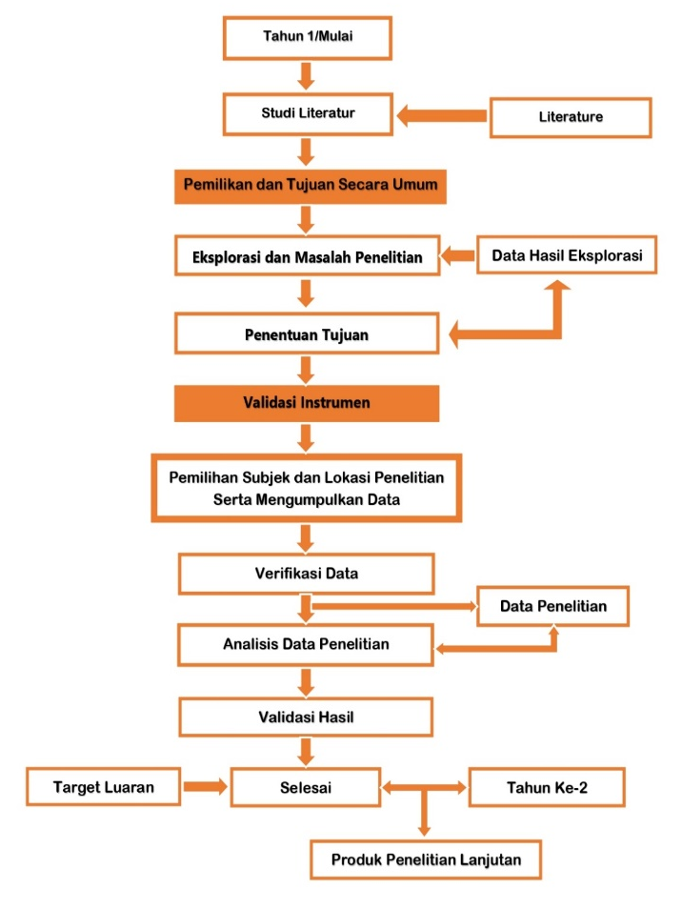
Gambar 1. Alir Penelitian

HASIL DAN PEMBAHASAN
Hasil
Penelitian ini bertujuan untuk menganalisis pengaruh Green Human Resource Management (GHRM) yang terdiri dari green recruitment, green training & development, dan green performance management & appraisal terhadap keberlanjutan Kinerja sumber daya manusia (SDM). Populasi dalam penelitian ini berjumlah 30 pegawai Baznas Kota Medan dengan metode pengambilan sampel jenuh.yang mana total populasi adalah jumlah sampel yang akan digunakan. Karakteristik Responden dijabarkan dibawah ini:

Tabel 1 Identifikasi Responden
Keterangan |  | Jumlah (f) | Persentase
Jenis Kelamin | Laki-Laki | 18 | 60%
Jenis Kelamin | Perempuan | 12 | 40%
Total |  | 30 | 100%
Usia | <22 tahun | 18 | 60%
Usia | >30 tahun | 12 | 40%
Total |  | 30 | 100%
Pendidikan | S1 | 21 | 70%
Pendidikan | S2 | 9 | 30%
Total |  | 30 | 100%
Lama bekerja | >5 tahun | 18 | 60%
Lama bekerja | <5 tahun | 12 | 40%
Total |  | 30 | 100%
Sumber: data diolah peneliti, 2025

Berdasarkan tabel diatas, terlihat bahwa karakteristik responden terbesar untuk jenis kelamin laki-laki sebesar (60%). Untuk karakteristik usia didominasi oleh usia <22 tahun sebesar (60%). Selanjutnya untuk karakteristik pendidikan di dominasi oleh S1 yaitu sebesar (70%) dan karakteristik lama bekerja di dominasi dari lama bekerja >5 tahun yaitu sebesar (60%).

Analisis Regresi Linier Berganda
Penelitian ini menggunakan analisis regresi linier berganda untuk mengetahui pengaruh green recruitment, green training & development, green performance management & appraisal terhadap Keberlanjutan Kinerja SDM. Adapun hasil regresi linier berganda untuk setiap variabel adalah:
Tabel 2. Analisis regresi linier berganda
Coefficientsª
Model |  | Unstandardized Coefficients |  | Standardized Coefficients | t | Sig. | Collinearity Statistics
 |  | B | Std. Error | Beta | t | Sig. | Tolerance | VIF
1 | (Constant) | 2.451 | 0.892 |  | 2.748 | .011
1 | X1 | .312 | .112 | .324 | 2.786 | .010 | .645 | 1.550
1 | X2 | .428 | .098 | .412 | 4.367 | .000 | .712 | 1.404
1 | X3 | .235 | .119 | .287 | 1.974 | .058 | .689 | 1.452
a. Dependent Variable: Keberlanjutan Kinerja SDM

Sumber: Data Diolah Peneliti, 2025

Berdasarkan tabel diatas, diperoleh persamaan regresi linier berganda: Y = 2,451 + 0,312X₁ + 0,428X₂ + 0,235X₃ + e, dengan nilai konstanta sebesar 2,451. Artinya, jika variabel green recruitment, green training & development, green performance management & appraisal bernilai nol, maka Keberlanjutan Kinerja SDM meningkat sebesar 2,451. Koefisien regresi menunjukkan bahwa setiap peningkatan satu satuan pada green recruitment akan meningkatkan keberlanjutan Kinerja SDM sebesar 0,312; peningkatan green training & development sebesar satu satuan akan menaikkan keberlanjutan Kinerja SDM sebesar 0,428; dan peningkatan green performance management & apprisal satu satuan akan menaikkan keberlanjutan Kinerja SDM sebesar 0,235.

Hasil Uji Parsial (Uji T)
Uji t parsial digunakan untuk mengetahui pengaruh masing-masing variabel independen secara individual terhadap variabel dependen. Berdasarkan hasil pengolahan data melalui SPSS, diperoleh nilai uji t sebagai berikut:
Tabel 3. Uji t
Coefficientsª
Model |  | Unstandardized Coefficients |  | Standardized Coefficients | t | Sig. | Collinearity Statistics
 |  | B | Std. Error | Beta | t | Sig. | Tolerance | VIF
1 | (Constant) | 2.451 | 0.892 |  | 2.748 | .011
1 | X1 | .312 | .112 | .324 | 2.786 | .010 | .645 | 1.550
1 | X2 | .428 | .098 | .412 | 4.367 | .000 | .712 | 1.404
1 | X3 | .235 | .119 | .287 | 1.974 | .058 | .689 | 1.452
a. Dependent Variable: Keberlanjutan Kinerja SDM

Sumber: data diolah peneliti, 2026

Berdasarkan hasil uji t dengan df = 26 dan tingkat signifikansi 5% (t-tabel = 1,705), diperoleh bahwa:
- green recruitment memiliki t-hitung 2,786 > t tabel 2.048 dan signifikansi 0,010 < 0,05, sehingga green recruitment berpengaruh positif dan signifikan terhadap keberlanjutan Kinerja SDM.
- green training & development menunjukkan t-hitung 4,367 > t tabel 2.048 dan signifikansi 0,010 < 0,05, yang berarti bahwa green training & development berpengaruh positif dan signifikan terhadap keberlanjutan Kinerja SDM.
- green performance management & appraisal memiliki t-hitung 1,974 < t tabel 2.048 dan signifikansi 0,058 < 0,05, menandakan tidak berpengaruh namun signifikan terhadap keberlanjutan Kinerja SDM.

Hasil Uji Simultan (Uji F)
Uji F bertujuan untuk menilai apakah seluruh variabel independen secara simultan berpengaruh terhadap variabel dependen. Berdasarkan hasil pengolahan data menggunakan SPSS versi 26, nilai Anova menunjukkan hasil uji F yang digunakan untuk menguji signifikansi pengaruh bersama dari semua variabel bebas terhadap Keberlanjutan Kinerja SDM:

Tabel 4 Uji Simultan (Uji F)
ANOVAª
Model |  | Sum of Squares | Df | Mean Square | F | Sig.
1 | Regression | 44.346 | 3 | 14.782 | 14.782 | .000^{b}
1 | Residual | 26.000 | 26 | 1.000
1 | Total | 70.346 | 29
a. Dependent Variable: Keberlanjutan Kinerja SDM
b. Predictors: (Constant), green recruitment, green training & development, green performance management & appraisal
Sumber: Data Diolah Peneliti, 2025

Berdasarkan tabel 4, nilai F-hitung sebesar 14,782 > dari F-tabel 2,96 dengan signifikansi 0,000 < 0,05 maka H0 ditolak. Hal ini menunjukkan bahwa variabel green recruitment, green training & development, green performance management & appraisal secara simultan berpengaruh signifikan terhadap keberlanjutan Kinerja SDM.

Koefisien Determinasi (R²)
Koefisien determinasi dalam penelitian ini terdapat pada tabel Model Summary dan ditunjukkan oleh nilai Adjusted R Square, yang lebih tepat digunakan pada regresi linier berganda karena menyesuaikan jumlah variabel yang dianalisis. Nilai Adjusted R Square dianggap baik jika melebihi 0,5, mengingat rentang nilainya antara 0 hingga 1. Adapun hasil analisis koefisien determinasi pada penelitian ini adalah sebagai berikut:

Tabel 5 Koefisien Determinasi (R²⁾
Model Summary^{b}
Model | R | R Square | Adjusted R Square | Std. Error of the Estimate
1 | .782ª | .611 | .567 | 1.026
a. Predictors: (Constant), green recruitment, green training & development, green performance management & appraisal
b. Dependent Variable: Keberlanjutan Kinerja SDM
Sumber: Data Diolah Peneliti, 2025

Nilai R sebesar 0,782 menunjukkan adanya hubungan yang kuat antara green recruitment, green training & development, green performance management & appraisal terhadap Keberlanjutan Kinerja SDM. Nilai R Square sebesar 0,611 mengindikasikan bahwa ketiga variabel GHRM tersebut menjelaskan 61,1% memiliki variasi dalam Keberlanjutan Kinerja SDM, sementara sisanya 38,9% dipengaruhi oleh faktor lain di luar penelitian ini.

Pembahasan
      - Pengaruh Green Recruitment Terhadap Keberlanjutan Kinerja SDM
Hasil uji t menunjukkan pengaruh positif dan signifikan. Ini berarti proses rekruitmen hijau menekankan pad kepedulian lingkungan yang mana hal ini mampu menarik individu yang memiliki nilai-nilai keberlanjutan. Penelitian ini didukung oleh penelitian Fitriani et. al. (2024).

      - Pengaruh Green Training & Development Terhadap Keberlanjutan Kinerja SDM
Variabel ini memiliki pengaruh paling besar dengan koeefisien sebesar 0,428 terlihat dari pelatihan hijau mampu meningkatkan kesadaran, keterampilan dan perilaku ramah lingkungan bagi pegawai yang berdampak langsung pada keberlanjutan kinerja. Penelitian ini didukung oleh Allam & Mansour (2024)

      - Pengaruh Green Performance Management & Appraisal Terhadap Keberlanjutan Kinerja SDM
Variabel ini tidak memiliki pengaruh yang signifikan terlihat dari hasil p=0,058. Hal ini bisa disebabkan dari sistem penilaian kinerja hijau di kantor BAZNAS Kota Medan belum memiliki standarisasi, kurangnya sosialisasi green performance management & appraisal dan belum adanya insentif dan untuk evaluasi dari kinerja hijau masih bersifat formalitas.

      - Pengaruh Green Recruitment, Green Training & Development, Green Performance Management & Appraisal Terhadap Keberlanjutan Kinerja SDM.
Secara simultan Green Human Resource Management berkontribusi besar terhadap keberlanjutan kinerja sumber daya manusia yang terlihat dari nilai R² sebersar 61,1%. Hal ini membuktikan bahwa teori pendekatan holistik dalam Green Human Resource Management lebih efektif daripada pendekatan secara parsial.

KESIMPULAN
Kesimpulan dalam penelitian ini adalah:
            - Green Recruitment berpengaruh positif dan signifikan terhadap keberlanjutan Sumber daya manusia BAZNAS Kota Medan.
            - Green Training & Development berpengaruh positif dan signifikan dengan pengaruh terbesar di antara variabel lainnya.
            - Green Performance Management & Appraisal tidak berpengaruh signifikan.
            - Secara simultan ketiga variabel green human resource management berpengaruh signifikan terhadap keberlanjutan kinerja SDM.

Saran bagi penelitian selanjutnya:
- Tambahkan variabel mediasi seperti green organizational culture atau employee green behaviour.

DAFTAR REFERENSI
1. Wijonarko G, Wirapraja A. Pengaruh Green Human Resource Management Terhadap Peningkatan Kepuasan Kerja dan Produktivitas Karyawan Melalui Perspektif Technology Acceptance Model (TAM). 2022;2(1).
2. Siti Nur Aisah. Green Human Resource Management, Green Human Capital, Green Innovation dan Perceived Organizational Support Terhadap Enviromental Performance. JAMI. 2024;5(1).
3. Novita D.P, Lenny C.N. Pengaruh Green Human Management Terhadap Sustainability Business: Pendekatan Konsep. Seminar Nasional Peningkatan Mutu PT. 2019 Nov 29.
4. Muchtadin. Hubungan Antara Manajemen Sumber Daya Manusia Hijau dan Kinerja Berkelanjutan: Tinjauan Literatur. JDM. 2022;5(1):54.
5. Syafari M. Manajemen Sumber Daya Ramah Lingkungan. EJME. 2022;10(3).
6. Muchsinati E.S, Dulfi S, Sentosa A. The Impact of Green Human Resource Management on Environmental Performance Among Employess Environmentally Friendly Companies in Batam. Global Business and Magement Review. 2025;7(1).
7. D.P Faeni, R.F. Oktaviani, H.A. Riyadh, R.P. Faeni, B.A.H Beshr. Green Human Resource Management and Sustainable Practice Corporate Reputation and Employee Well-being: A Model for F&B Industry. Enviromental Challenges [Internet]. 2025;18.
8. W. Zihan, Z.K.M. Makhbul. Green Human Resource Management as a Catalyst for Sustainable Performance: Unveiling the Role of Green Innovations. Sustainability [Internet]. 2024;16.
9. M. Chiboiwa, E. Babafemi, F. M. Oseghale, R. Oseghale. Green Human Resource Management and Sustainable Perform Management. IGI Global [Internet]. 2024
10. N.M. Allam, M.M. Helwan. Do Green Human Resource Management Practices Improve Sustainable Performance? Empirical Evidence from Egypt Private Hospital. Costumer Relationship Marketing and Management [Internet]. 2024;15(1).
11. Philip M.S., Lorina S.S., Riky S.M. Pengaruh Green Human Resource Management dan Disiplin Kerja Terhadap Kinerja Karyawan rumah Sakit Advent Bandar Lampung. Jurnal Ilmiah Manajemen Ekonomi dan Akuntansi. 2025;2(3).
12. Rudy T, Dwiyanjana S.N. Green Human Resource Management on Sustainable Performance: The Mediating Role of Digital Innovation. IQTISHADUNA. 2024;13(2).
13. Sugiyono. Metodologi Penelitian. 2016.

